**Конус . Осьовий переріз конуса . Переріз конуса площинами**

Сьогодні ми ознайомимося ще з одним тілом обертання ***КОНУСОМ***

Конус в перекладі з грецької “ kons ”означає “соснова шишка”.

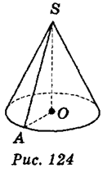Якщо прямокутний трикутник SАО обертається навколо катета SO, то його гіпотенуза описує бічну поверхню, а катет ОА — круг — основу конуса. Радіус цього круга називається радіусом конуса; точка S, відрізок SА, відрізок SO, пряма SO називаються відповідно вершиною, твірною, висотою і віссю конуса.

Предмети у вигляді конуса

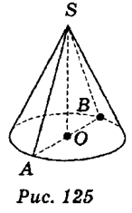**Осьовий переріз конуса** — переріз конуса площиною, яка проходить через його вісь. Всі осьові перерізи конуса являють собою рівнобедрені трикутники, рівні між собою. На рис. 125 ∆SАВ — осьовий переріз (SА = SВ). Висотою конуса називається перпендикуляр, опущений з його вершини на площину основи. У прямого кругового конуса основа висоти збігається з центром основи. На рис. 125 S0 — висота конуса.

**Переріз конуса площиною що проходить через дві твірні**

Переріз конуса площиною що проходить через дві твірні є рівнобедрений трикутник . Трикутник QCDє рівнобедрений трикутник .

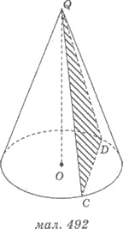

**,**

**Переріз конуса площиною ,яка проходить паралельно площини основи конуса**

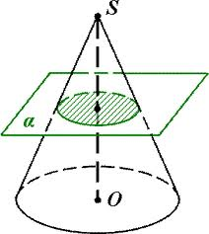Переріз конуса площиною, яка

проходить паралельно площині основі конуса,

перетинає конус по кругу,

а бічну поверхню – по колу з центром на осі конуса

**“ Конуси ”в інших галузях**(додаткова інформація про конуси)

1 . У геології існує поняття " конус виносу " . Це форма рельєфу , утворена скупченням уламкових порід ( гальки , гравію , піску) , винесеними гірськими річками на передгірську рівнину або в більш плоску широку долину.

2 . У біології є поняття " конус наростання " . Це верхівка пагонка і кореня рослин , що складається з клітин освітньої тканини .

3 . "Конус" називають сімейство морських молюсків підкласу переднежаберних . Раковина конічна ( 2-16 см) , яскраво забарвлена ​​. Конусів понад 500 видів . Живуть у тропіках і субтропіках , є хижаками , мають отруйну залозу. Укус конусів дуже хворобливий. Відомі смертельні випадки . Раковини використовуються як прикраси , сувеніри.

**Задача**

Купа щебеню має конічну форму . Твірна купи дорівнює 3м і нахилена до площини основи під кутом 300 Знайти площу осьового перерізу купи щебеню .

 Розв’язання

S= ½ АS∙АВ sin 300 = ½ ∙3 ∙2∙3 cos 300sin 300 = 9∙ 1/2∙ = 2.25 ∙

Відповідь: 2,25 ∙ (м2 )

1. Перегляньте відео

<https://www.youtube.com/watch?v=67VWVY3FIU8>

**Домашнє завдання**

**П 6. -вивчити №6.4, 6.6, 6.8**

Виконання завдань сфотографувати та надіслати в HUMAN або на електронну пошту vikalivak@ukr.net